МБДОУ Кашарский д/с №2 «сказка»

ФОТООТЧЕТ

«СПОРТИВНОЕ РАЗВЛЕЧЕНИЕ ДЛЯ МАЛЬЧИКОВ»

(старшая и средняя группы)

Воспитатель: Алехина Е.С.

Февраль

2023г

В конце зимы есть нобычная дата:23 февраля-День защитника Отечества. Для мальчишек было подготовлено и проведено праздничное мероприятие. Дети слушали выступление воспитателя о происхождении праздника, об истории его названия. Ребята играли, отгадывали загадки, соревновались. По окончании мероприятия мальчикам вручили медали будущих защитников.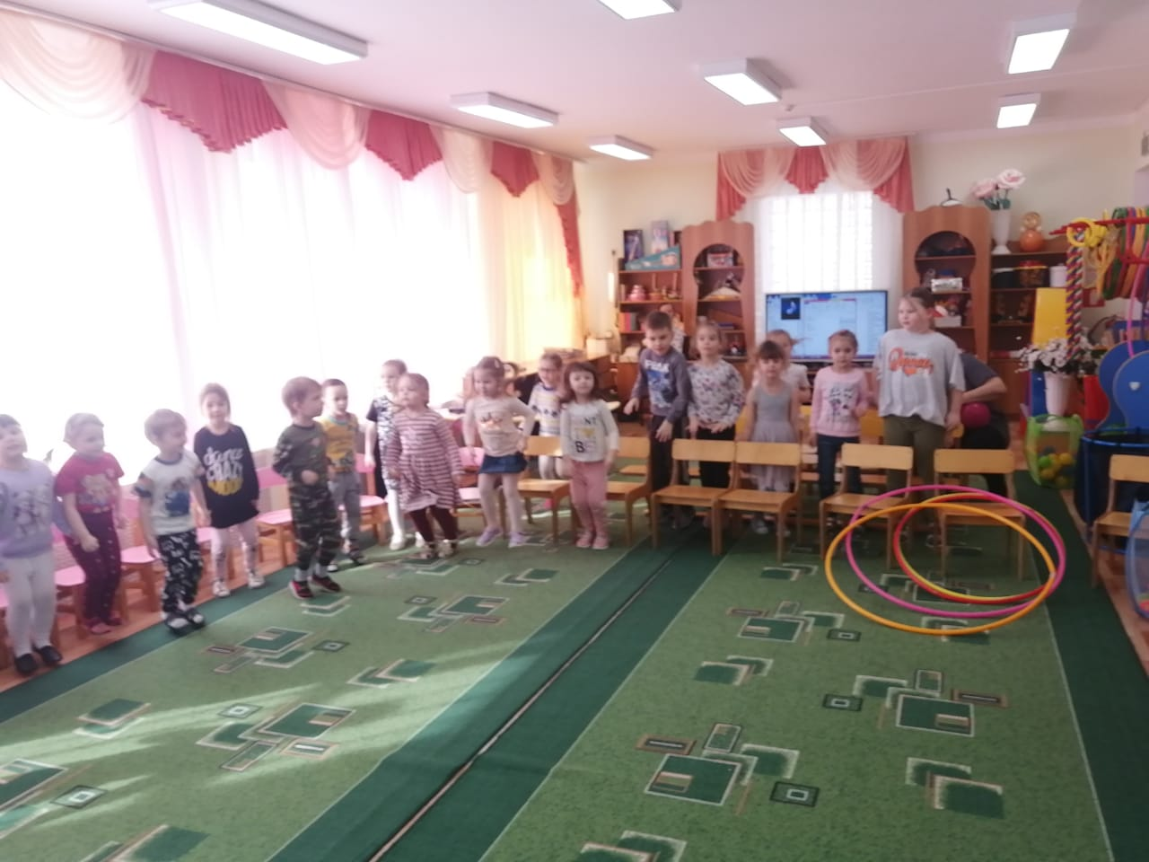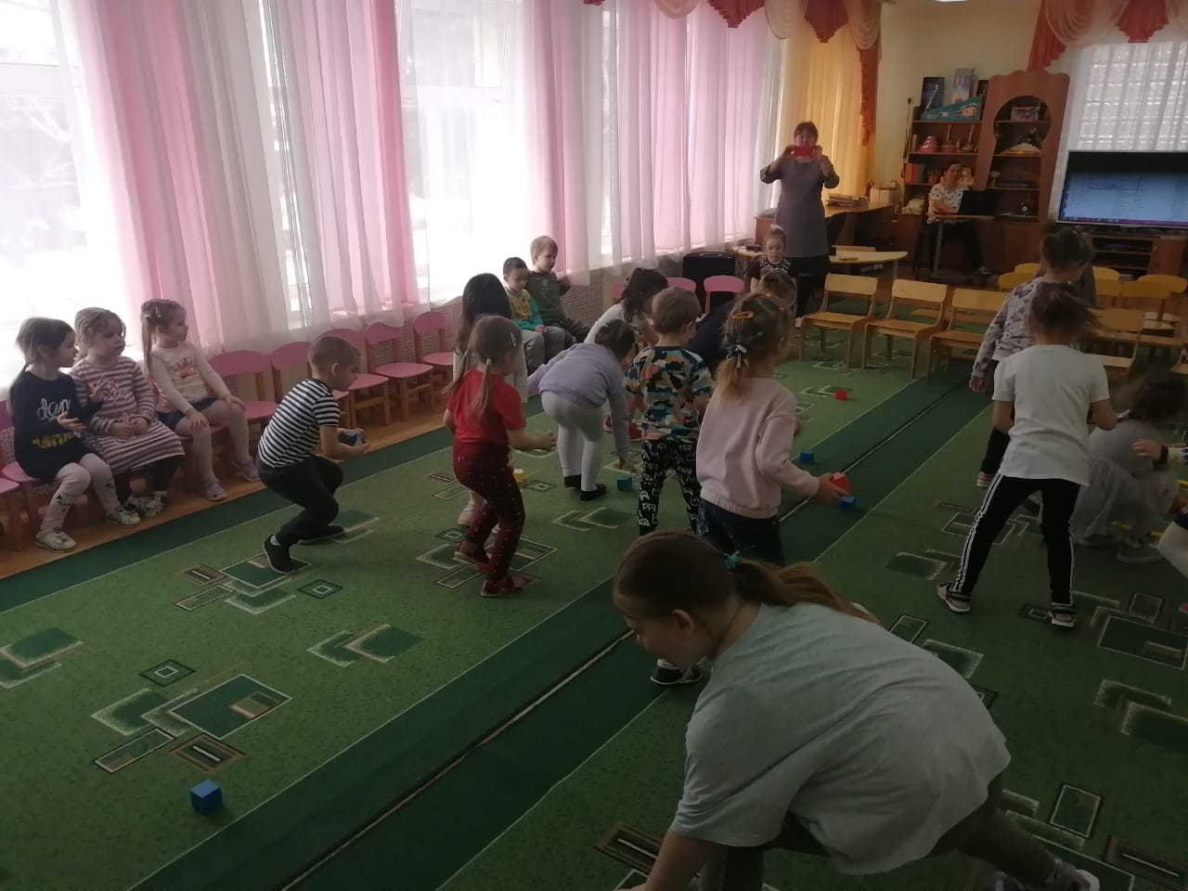

Девочки «варили» суп и компот будущим защитникам Родины.

